**Завдання «Цикли»**

*Роботу виконав Терещенко Євгеній з групи 31-К*

Скріншот виконаної програми:

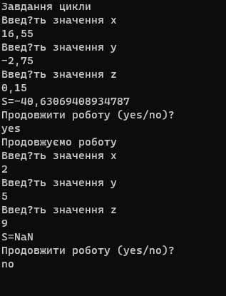

Код програми:

Console.WriteLine("Завдання цикли");

while (true)

{

Console.WriteLine("Введіть значення x");

double x1 = double.Parse(Console.ReadLine());

Console.WriteLine("Введіть значення y");

double y = double.Parse(Console.ReadLine());

Console.WriteLine("Введіть значення z");

double z = double.Parse(Console.ReadLine());

Double x = x1 * Math.Pow(10, -3);

Double s;

s = Math.Sqrt(10 * (Math.Cbrt(x) + Math.Pow(x, y + 2))) * (Math.Pow(Math.Asin(z), 2) - Math.Abs(x - y));

Console.WriteLine($"S={s}");

Console.WriteLine("Продовжити роботу (yes/no)?");

string command = Console.ReadLine();

if(command == "no" || command == "No" || command == "n" || command == "N")

{

break;

}

Console.WriteLine("Продовжуємо роботу");

}

Console.ReadLine();